Centro de Formación Profesional

# “Las Naves Salesianos”



**Ejercicios 2.7**

**Aarón Cañamero Mochales**

**25/11/2019**

1. **Abre el CPU-Z e indica que parámetros conoces de la memoria RAM y explícalos brevemente.**

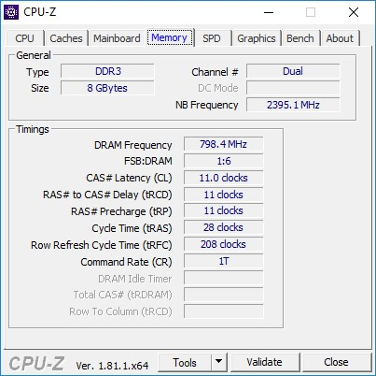

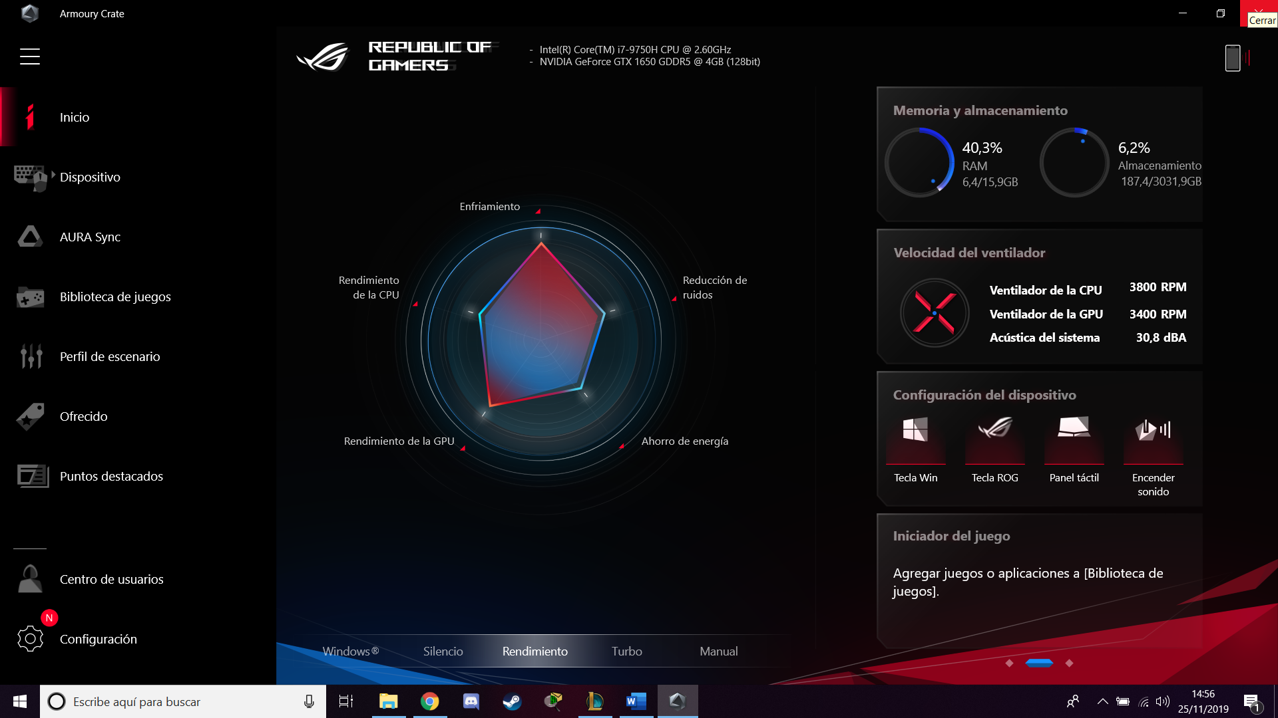

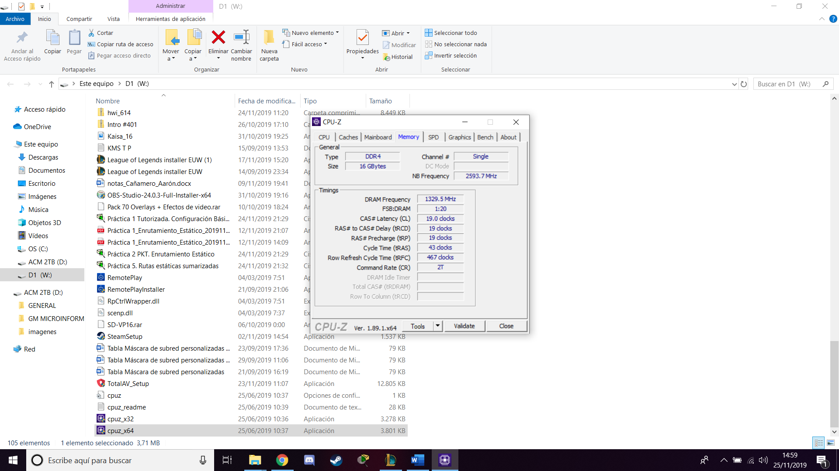

Es ddr4 de 16gbs.

Con una frecuencia del 1329.5 mhz , 19 clocks de latencia.

Y un bbus fsb de 1.20.

1. **Indica a que hace referencia la siguiente imagen y explícala brevemente.**

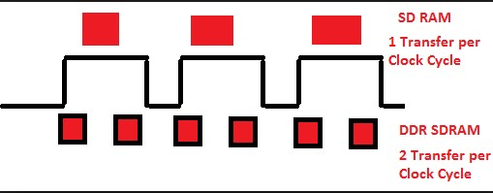

En esta imagen vemos la mejora que ocasiono la SD RAM a la DDR, vemos que en la SD RAM solo podemos acceder a una trasferencia por pulso, en la DDR podemos ver que podemos acceder a 2 trasferencias por pulso esto ocasiono una gran mejora.

1. Visualiza los siguientes videos y haz un resumen de ambos:

<https://www.youtube.com/watch?v=uzYZVN3LE9c>

en este video nos ayuda a elegir a saber comprar de una forma más eficiente un tipo de ram, nos comenta cual seria el mejor tipo de ram dependiendo a que usuario lo queremos emplear.

<https://www.youtube.com/watch?v=3LAxAtSIQg8&t=53s>

En este video podemos ver una explicación en la cual nos dice, que es la memoria RAM, que pasa cuando se bloque el pc, que pasa con los juegos avanzados para el ordenador o programas avanzados, la ram almacena datos temporales t recibe órdenes del procesador, nos enseña los tipos de memoria ram que hay, DIIM O SO-DIMM y luego por velocidad DDR- X.

Cuanto necesitaríamos dependiendo si somos usuarios normales o usuarios avanzados, teniendo con 8 gb o 16 gb para un usuario avanzado, tenemos que los diferentes tipos de ram y ranuras, para que encajen bien con nuestro ordenador.

Centro de Formación Profesional

# “Las Naves Salesianos”



4. Utiliza el software suministrado en la plataforma (hwi 614) en indica en su interfaz (adjuntando pantallazos), los parámetros que conoce de la RAM.

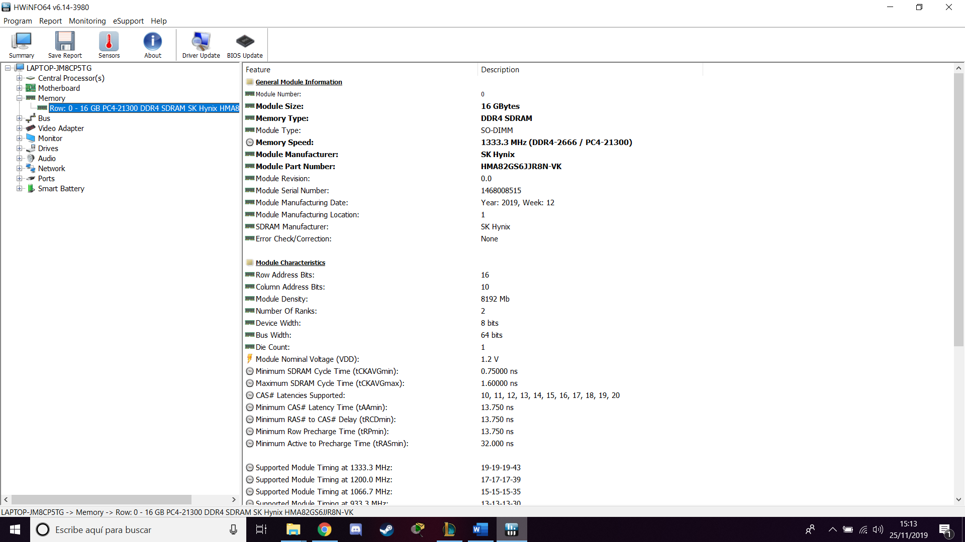

Nos enseña cuantos GB de ram tenemos, que modelo es, a que referencia hace, a que frecuencia va tanto el bus, la ram, etc.